POLSKIE TOWARZYSTWO TURYSTYCZNO-KRAJOZNAWCZE
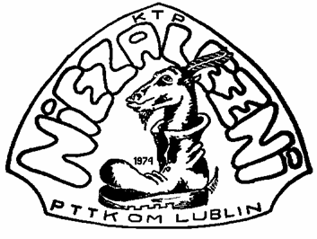

ODDZIAŁ MIEJSKI W LUBLINIE

K L U B T U R Y S T Y K I P I E S Z E J
„N I E Z A L E Ż N I”

Z A P R A S Z A

Na XVIII rajd „W NIEZNANE”
Zapraszamy na cykl rajdów „W nieznane”. W trakcie naszych wędrówek będziemy odwiedzać nie tylko zabytki jak dwory, kościoły, budynki mieszkalne czy przemysłowe, ale mogą to być miejsca związane z naszą historią lub po prostu ciekawe krajoznawczo. Regułą tego rajdu jest to, że podamy tylko miejsce, do którego musimy dojechać, a przebieg trasy i co na niej zobaczymy… to niespodzianka – więc do zobaczenia na trasach rajdu.

WRZESIEŃ 2016.09.10

Wyjazd z dworca PKP o godzinie 7.27 do Łopatek
Długość trasy ok. 15 km.

PAŹDZIERNIK 2016.10.08

Wyjazd z dworca głównego PKP o godz. 7.48 do Parczewa
Długość trasy ok. 15 km.

LISTOPAD 2016.11.05

Wyjazd z dworca busów o godz. 7.45 do Cupli kierunek Poniatowa
Długość trasy ok. 15 km.

GRUDZIEŃ 2016.12.10

Wyjazd z dworca PKP o godz. 7.48 do Lubartów Lipowa
Długość trasy ok. 15 km.

Uwaga godziny odjazdów mogą ulec zmianie.

Uwaga we wrześniu dodatkowa opłata 5 zł. Będzie niespodzianka

Szczegółowe informacje o rajdzie można uzyskać w Oddziale Miejskim PTTK – Rynek 8 – Tel. 81-532-49-42 oraz na stronie internetowej klubu http://www.lublin.pttk.pl/niezal.htm
Organizatorzy nie ponoszą odpowiedzialności za szkody i wypadki uczestników wynikłe podczas trwania rajdu. Uczestnicy ubezpieczają się we własnym zakresie.

Wpisowe na każdą ratę rajdu wynosi 5 zł. od każdego uczestnika.

